电子科技大学信息与软件工程学院

**实 验 报 告**

学 号

姓 名

（实验） 课程名称

理论教师

实验教师

**电 子 科 技 大 学**

**实 验 报 告**

**学生姓名：XXXXX 学号：XXXX 指导教师：XXXXX**

**实验地点：xxxxxx 实验时间：XX.XX.XX**

1. **实验名称：超市商品管理系统链表实现**
2. **实验学时：4学时**
3. **实验目的：**
4. 掌握单链表的定义和使用方法
5. 掌握单链表的建立方法
6. 掌握单链表中节点的查找与删除
7. 掌握输出单链表节点的方法
8. 掌握链表节点排序的一种方法
9. 掌握C语言创建菜单的方法
10. 掌握结构体的定义和使用方法
11. **实验原理：**
12. 结构体：结构是可能具有不同类型的值(成员)的集合，结构的元素(在C 语言中的说法是结构的成员)可能具有不同的类型。而且每个结构成员都有名字，所以为了选择特定的结构成员需要指明结构成员的名字而不是它的位置。

（红字部分是模板内容。你需要根据实际填写更多更详细的内容。以下同）

1. **实验内容：**

用C语言+单链表数据结构实现一个小型的超市商品管理系统，该系统需要具备商品信息录入、商品信息修改、商品信息删除、商品信息查找、商品信息的插入这几个功能。具体实现步骤如下（注：图示为建议显示内容和格式，可自行增加显示内容）:

* 1. 软件界面控制:实现一个数字选项式的启动界面，其中至少包含显示所有商品信息、商品信息插入、商品信息修改、商品信息删除、商品信息查找、商品价格排序、退出系统并保存7个选项。并且这些功能可以循环调用。

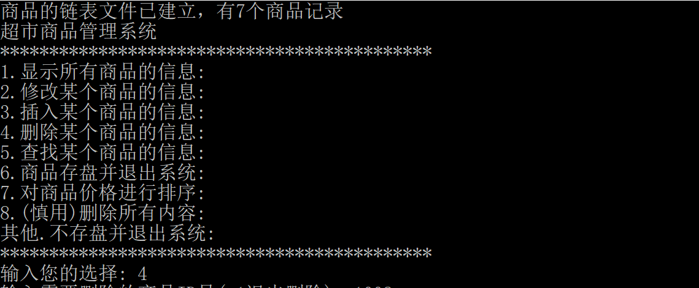

* 1. …

1. **实验器材（设备、元器件）：**

个人电脑一台

1. **实验步骤：**
   1. 分别完成模板中注释为//TO DO YOUR WORK的函数内容

1. **实验结果与分析（含重要数据结果分析或核心代码流程分析）**
   1. 打印单个商品链表节点的信息

|  |
| --- |
| void Goodsprint(GoodsList *p){  printf("\n++++++++++++++++++++++++++++++++++++++++++++++++++++++++++++++++++++++\n");  printf("ID:%s\t名称:%s\t价格:%d\t折扣:%s\t数量:%d\t剩余:%d\n", p->data.Goods_id, p->data.Goods_name, p->data.Goods_price, p->data.Goods_discount, p->data.Goods_amount, p->data.Goods_remain);  printf("++++++++++++++++++++++++++++++++++++++++++++++++++++++++++++++++++++++\n");  } |

* 1. 释放链表内存。。。

1. **总结及心得体会：**
2. **对本实验过程及方法、手段的改进建议：**

**报告评分：**

**指导教师签字：**